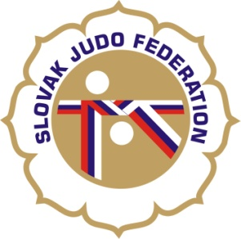

Delegácia rozhodcov VC Banská Bystrica

Hlavný rozhodca: Antal (A)
Rozhodcovia: Útis (A), Svoreň (A), Hladová (B), Svoboda (C), Reváková (C), Varádyová (C), Jantek (bez), Kittan (B), Kohút st. (bez)
zvyšných rozhodcov zabezpečí usporiadateľ
Náhradníci:
Zapisovateľ: Svoreňová (A)

Dátum konania: 28.2.2015
1.3.2015
Miesto konania: Banská Bystrica
Začiatok váženia: 27.2.2015 - 18:00 - 19:00 (U11, U13, U15)
28.2.2015 - 8:00 - 9:00 (U11, U13)
11:00 - 12:00 (U15)
18:00 - 19:00 (U18)
1.3.2015 - 8:00 - 9:00 (U18)
Začiatok súťaže: 28.2.2015 -10:00 (U11, U13)
13:00 (U15)
1.3.2015 - 10:00 (U18)

24.02.2015
Komisia rozhodcov Slovenského zväzu judo
Ľubomír Zagorov

